Приготовим вкусное
печенье всем на удивление!

Цель: приготовление печенья из песочного теста.
Задачи:
- Учить готовить печенье из песочного теста (замешивать тесто, раскатывать, пользоваться формочками для вырезания форм печенья.
- Развивать мелкую моторику рук, зрительное и слуховое внимание.
- Расширить кругозор и словарный запас детей.
- Приобщать детей к миру взрослых, их деятельности.
- Воспитывать стремление добиваться результатов в труде, ответственно относиться к делу.
Предварительная работа:
- рассматривание иллюстраций по теме «Откуда хлеб пришел»;
- беседы на тему «Кухня и работа повара в детском саду», «Профессия кондитер»;
- сюжетно- ролевая игра «Кондитерский магазин».
Материал к занятию:
- Продукты для приготовления песочного теста;
- Схемы приготовления теста;
- Формочки; кастрюля, ложки, противень, пергаментная бумага;
- Фартуки.

Ход занятия:

Подойди ко мне дружок.

Соберемся мы в кружок.

Мы все за руки возьмемся

И друг другу улыбнемся.

Здравствуй, друг. Здравствуй, друг.

Здравствуй, весь наш дружный круг!

Дети, сегодня я получила посылку, предлагаю посмотреть, что в ней находится. (в посылке продукты и рецепт приготовления печенья)

Как вы думаете, что можно приготовить из этих продуктов?

А вы знаете, как называется человек, который печет торты, печенье, вкусные пирожные? Повар – кондитер - это человек, который готовит, выпекает, а потом украшает пирожные, торты, печенья.

А чем отличается повар от повара-кондитера?

Дидактическая игра «Найди лишнее»

Цель: закрепление кондитерских изделий и блюд повара.
Сегодня я предлагаю вам побыть кондитерами и приготовить вкусное печенье. Прежде чем мы с вами начнем, нужно вымыть руки и надеть фартуки.
Какие продукты нам понадобиться для приготовления теста?
Предлагаю вам рассмотреть картинки – схемы, на которых изображена последовательность действий, что зачем мы будем выполнять. (Дети с воспитателем рассматривают последовательность добавления продуктов для теста)
Что сперва нужно положить в кастрюлю? Что потом?
Отправим в миску сливочное масло.
Добавим к нему нужное количество сахара
Добавляем туда одно куриное яйцо. Смешиваем еще раз.
Добавляем муку и замешиваем тесто.
Наше тесто готово, вы можете потрогать, погладить его. Какое оно на ощупь?

А сейчас предлагаю отдохнуть.
(Физминутка)
Мы спросили нашу печь
Что сегодня нам испечь
Печку мы спросили, тесто замесили,
Тесто скалкой раскатали,
Раскатали –не устали,
Начинили творогом
И назвали пирогом
Ну –ка печка
Дай пирогу местечко.
А сейчас предлагаю вам раскатать тесто и вырезать формочками различные фигурки.

Как хорошо вы потрудились, какие интересные печенья у вас получились. А сейчас их нужно выложить в противень и отнести на кухню в печь.
Что необходимо сделать после окончания работы? (Вымыть руки, посуду, прибрать рабочее место).
На обеде будем пробовать наше печенье, а еще я предлагаю вам угостить вечером ваших мам, чтобы они тоже попробовали ваше вкусное печенье.

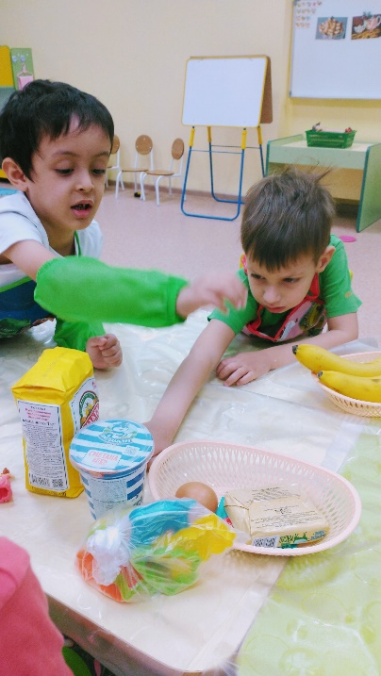
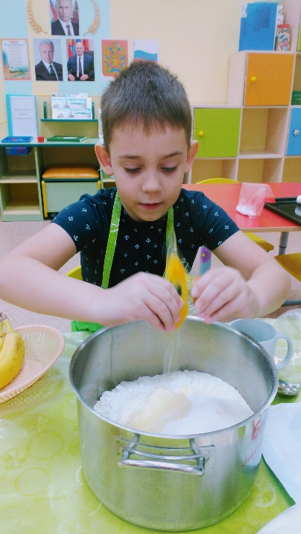

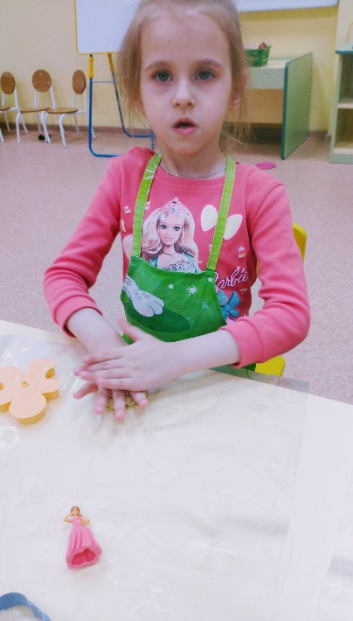
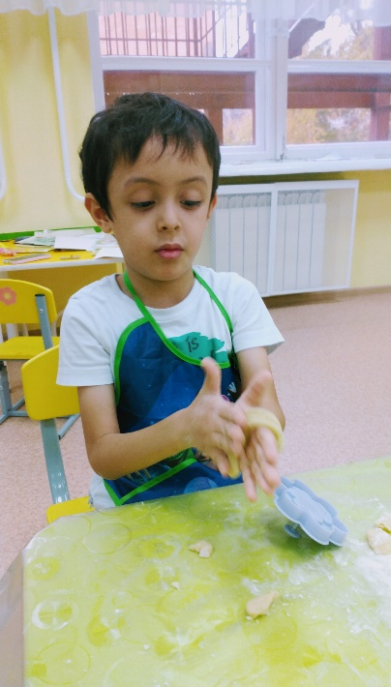
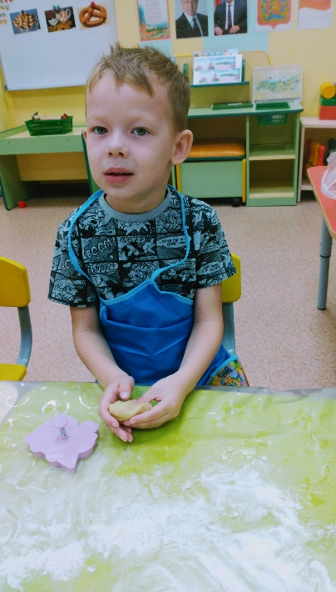
Дети замешивают тесто
Дети раскатывают тесто
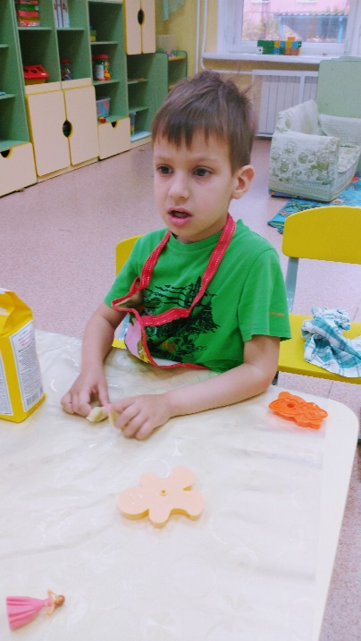
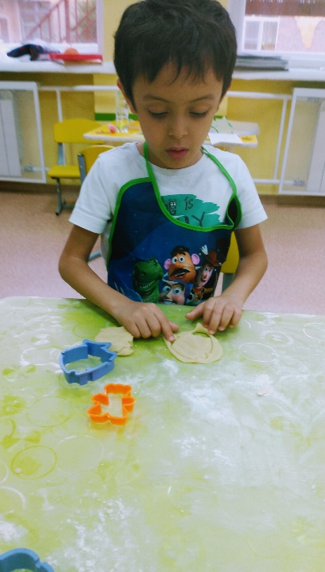
Вырезают формочками фигурки из теста
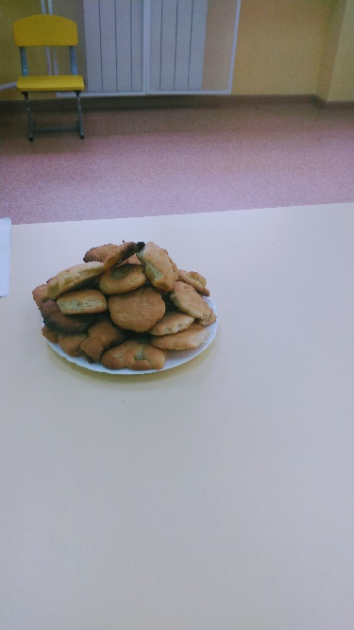
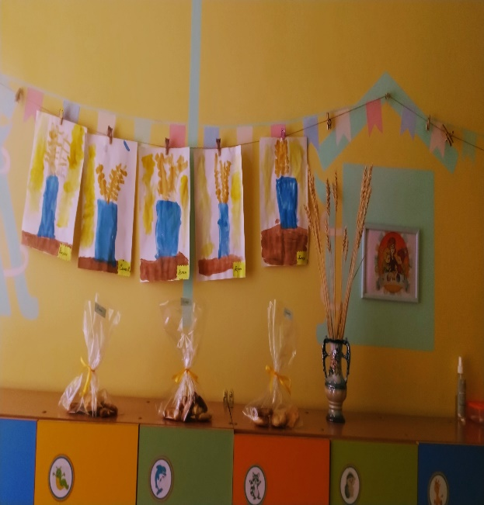

Печенье готово!

